**NHẬP MÔN CÔNG NGHỆ THÔNG TIN**

BIÊN BẢN HỌP NHÓM

TUẦN 5

Tài liệu này ghi nhận lại nội dung và kết quả của một buổi họp nhóm.

Biên bản Tuần …

C:\Users\tdqua_000\Dropbox\SS-Slides\DeCuong-CDIO\Template CDIO v4.2\Templates\Hinh anh\LogoTruong.png

Khoa Công nghệ thông tin

Trường Đại học Khoa học tự nhiên TP HCM

**Biên bản họp nhóm**

# Thông tin chung

Tên nhóm: Nhóm 5 Mã nhóm:

Các thành viên có tham dự:

|  |  |  |  |  |  |
| --- | --- | --- | --- | --- | --- |
| **STT** | **MSSV** | **Họ và tên** | **Email** | **SĐT** | **Vai trò trong nhóm** |
| 1 | 20120516 | Nguyễn Đăng Khương |  |  | Developer |
| 2 | 20120533 | Trần Ngọc Đại Nam |  |  |  |
| 3 | 20120510 | Nguyễn Hữu Anh Khoa |  |  |  |
| 4 | 20120537 | Hồ Trung Nguyên |  |  | Leader |
| 5 |  |  |  |  |  |

Các thành viên vắng mặt:

|  |  |  |  |  |  |
| --- | --- | --- | --- | --- | --- |
| **STT** | **MSSV** | **Họ và tên** | **Email** | **SĐT** | **Vai trò trong nhóm** |
| 1 |  |  |  |  |  |
| 2 |  |  |  |  |  |

Mục tiêu cuộc họp nhằm:

1. Phân chia công việc cho từng thành viên trong tuần 5.
2. Bàn bạc kế hoạch của tuần 6

Địa điểm: Quán trà sữa Teamo, gần trường ĐH Quốc tế.

Thời gian bắt đầu:9:00 AM 26/12/2020 Thời gian kết thúc:12:00 AM 2/11/2021

# Kết quả buổi họp

Mỗi thành viên đều đã nhận được công việc của tuần này và đảm bảo hoàn thành trước 12:00 ngày 12/12/2020.

# Bảng phân công công việc tuần trước (từ 26/12/2020 đến 2/1/2021)

|  |  |  |  |  |  |
| --- | --- | --- | --- | --- | --- |
| **STT** | **Người phụ trách** | **Mô tả nội dung công việc** | **Bắt đầu** | **Kết thúc** | **Kết quả mong đợi** |
| 1 | Nguyễn Đăng Khương | -Làm login/register.  -Làm lịch sử | 26/12/2020 | 12:00 2/1/2021 | -Đăng nhập được tài khoản.  -Tạo được tài khoản mới.  -Lưu được lịch sử cuộc chơi  -Lưu tiền còn lại sau mỗi cuộc cá cược. |
| 2 | Nguyễn Hữu Anh Khoa | - Ghép Minigame vào game chính.  - Làm các màn hình chọn set nhân vật, chọn nhân vật, chọn mức cược.  - Làm tốc độ ngẫu nhiên của nhân vật | 26/12/2020 | 12:00 2/1/2021 | -Minigame chạy được.  -Chọn được set nhân vật muốn cá cược.  - Tốc độ ngẫu nhiên được tự chọn. |
| 3 | Trần Ngọc Đại Nam | - Làm file word và powerpoint đồ án báo cáo để chuẩn bị thuyết trình. | 26/12/2020 | 12:00 2/1/2020 | -Tạo ra một cái báo cáo đẹp và sáng tạo. |
| 4 | Hồ Trung Nguyên | Hỗ trợ, giải đáp các thắc mắc chi tiết về phần mềm trong quá trình phát triển cho các thành viên trong đội khi cần. |  |  |  |
| 5 |  |  |  |  |  |

# Bảng đánh giá công việc tuần trước (từ …/…/2020 đến …/…/2020)

|  |  |  |  |  |  |
| --- | --- | --- | --- | --- | --- |
| **STT** | **Người phụ trách** | **Mô tả nội dung công việc** | **Kết quả làm được** | **Khó khăn đang gặp** | **Đánh giá của nhóm cho người phụ trách** |
| 1 | Nguyễn Đăng Khương | -Làm login/register.  -Làm lịch sử | - Đã tạo được màn hình login và đăng kí được.  - Lưu được thành tích và tiền còn lại sau mỗi cuộc cá cược. |  | - Hoàn thành tương đối tốt nhiệm vụ được giao |
| 2 | Nguyễn Hữu Anh Khoa | - Ghép Minigame vào game chính.  - Làm các màn hình chọn set nhân vật, chọn nhân vật, chọn mức cược.  - Làm tốc độ ngẫu nhiên của nhân vật | -Minigame chạy được.  -Chọn được set nhân vật muốn cá cược.  - Tốc độ ngẫu nhiên được tự chọn. |  | Hoàn thành tốt công việc được giao trong tuần. |
| 3 | Trần Ngọc Đại Nam | - Làm file word và powerpoint đồ án báo cáo để chuẩn bị thuyết trình. | -Tạo ra một cái báo cáo đẹp và sáng tạo |  | Hoàn thành tốt công việc được giao trong tuần. |
| 4 |  |  |  |  |  |
| 5 |  |  |  |  |  |

1. **Minh chứng cuộc họp**

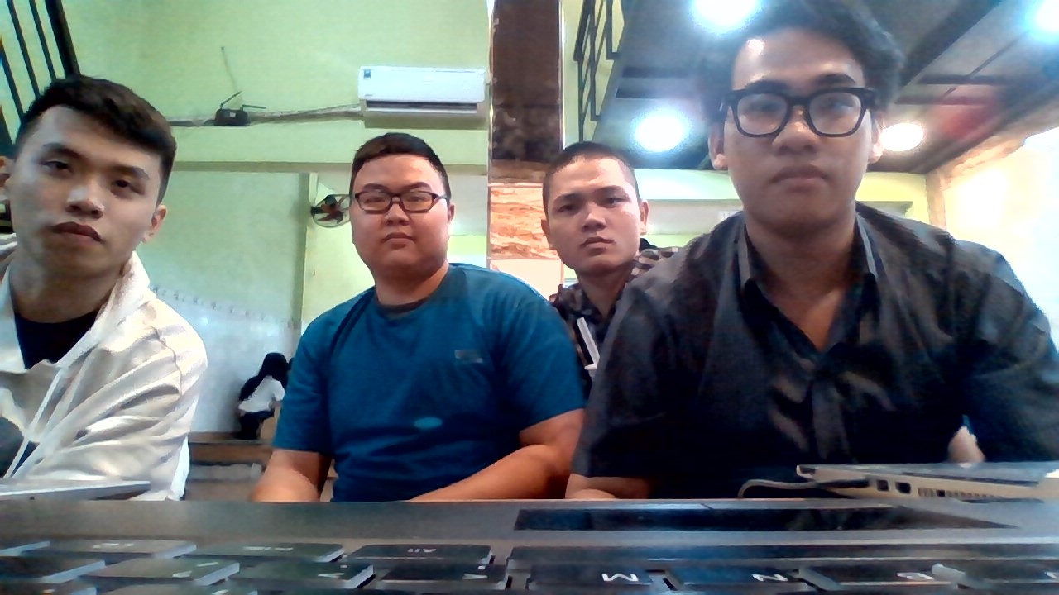

**https://drive.google.com/file/d/1tckj0w-hiSEUwtiZINy6pj19Mrkw-L4T/view?usp=sharing&fbclid=IwAR0Jb26Y2t9S3Ts-GpKCP6wEH-pxG2iomz5Qs\_QbO3Lt-DbMiXSTUM3EHtM**

